Открытый урок по изобразительному искусству
в 5 классе
Тема: « Жостовский поднос»
Предмет | Изобразительное искусство по программе Б. М. Неменского, 6 класс
Дата | 2016г.
Учитель ИЗО МОУ «Лицей № 47», г. Саратова | Кушнерёва Ольга Валентиновна
Цели деятельности учителя | Познакомить учащихся с особенностями художественного промысла Жостово.  Развивать творческую и познавательную активность, навыки работы кистью без предварительного рисунка.  Воспитывать любовь и интерес к родной культуре, ее истории и традициям
Тип урока | Изучение нового материала, закрепление и проверка полученных учащимися знаний, умений, навыков по теме «Жостовский поднос», урок комбинированный с применением ИКТ.
Планируемые  образовательные  результаты | Личностныетные результаты: отработка навыков самостоятельной и групповой работы, формирование интересов к новому материалу, эстетического вкуса, самостоятельности.  Метапредметные результаты:  Регулятивные УУД: ставить учебную задачу, планировать свои действия, давать самооценку своей работе.  Познавательные УУД: осознавать познавательную задачу, преобразовывать информацию из одной формы в другую на основе заданных в рабочей тетради алгоритмов, самостоятельно выполнять творческие задания, проводить анализ, строить рассуждения.  Коммуникативные УУД: осуществлять совместную деятельность в парах с учётом конкретных учебно-познавательных задач.  Предметные результаты: получить представление о жостовской росписи.
Методы и формы  обучения | Беседа с постановкой проблемы, объяснительно-иллюстративный, частично-поисковый, практический, творческий поиск, игра; индивидуальная, фронтальная
Образовательные ресурсы | мультимедиа проектор, презентация, магнитная доска, жостовские подносы и иллюстрации с их изображениями, заготовка макета подноса для учеников, бумага, краски, кисти, клей.
Оборудование | Бумага, карандаш, ластик, гуашь, кисть
Наглядно-демонстрационный материал | Музыкальный ряд: вариации на темы русских народных песен
Основные понятия и термины | Жостовская роспись
Организационная структура (сценарий) урока
Этапы  урока | Обучающие и развива-  ющие компоненты, задания и упражнения | Деятельность учителя | Осуществляемая  деятельность  учащихся | Формы  организации совзаимодействия | Формируемые  умения  (универсальные учебные действия) | Промежуточный контроль
1 | 2 | 3 | 4 | 5 | 6 | 7
I. Организационный  момент | Беседа  с постановкой проблемы | – Очень часто за событиями  И за сутолокой дней  Старину не вспоминаем,  Забываем мы о ней.  Хоть и более привычны  Нам полеты на Луну,  Вспомним русские обычаи,  Вспомним нашу старину.  Объяснение данных слов учеником, который заранее посмотрел их значение в словаре.  Слова, написанные на доске:  Сутолока дней - беспорядочное хождение, толкотня.  Ярмарка - большой торг обычно с увеселениями, развлечениями, устраиваемый регулярно, в одном месте и в одно время. | Слушают учителя.  Осмысливают цель урока.  Знакомятся  с источниками освещения | Фронтальная работа | Регулятивные: определяют  цель и проблему в учебной деятельности.  Личностные:  проявляют интерес к изучению нового материала; осознают свои эмоции, контролируют их
II. Выставка | Объяснительно-иллюстративный. Частичнопоисковый | Сегодня на уроке мы продолжаем готовиться к ярмарке народных ремесел. А что такое ярмарка?  Р., сегодня мы будем народными умельцами.  Дети показывают, свои поделки | Ребята получают представление о ярмарках. | Фронтальная работа | Познавательные: принимают активное участие в обсуждении нового материала. Анализируют новый материал, определяют понятия. Сравнивают
II. Изучение нового материала | Объяснительно-иллюстративный. Частичнопоисковый | История Жостовского промысла насчитывает более 170 лет, с 1825 года, когда братья Вишняковы бывшие крепостные основали в деревне Жостово, недалеко от Москвы, мастерскую, где стали расписывать металлические подносы. Шли годы, производство росло, в русском декоративном искусстве был широко развит цветочный орнамент. Цветочные узоры украшали всевозможную одежду, ткани, ковры. Роспись подносов и явилась отражением этого интересного и своеобразного цветочного стиля.  Для изготовления подносов брали листовое железо, из которого ножницами выкраивали заготовки нужной формы. Затем форму придавал кузнец-коваль, сейчас это делает специальная машина. Затем поднос покрывается чёрным грунтом, просушивается; трижды покрывается чёрным лаком, шлифуют, затем поднос попадает в руки художника.  Обращаю внимание на композиционное решение: «Букет собранный» Букет враскидку»  «Венок»  «Ветка с угла»  Букеты бывают разными – тугими, плотными, разряжёнными. В центре крупные цветы, по бокам мелкие цветы и травы.(слайд 5)  Смотрим на фотоснимки цветов.(слайд 6,7) Вопрос: Отчего же так любят люди цветы?  Ответ прост: они красивые. Но не только художники любят рисовать цветы, но и поэты слагают стихи о них.  « Я должен над цветами наклониться,  Не для того , чтоб рвать или срезать,  А чтоб увидеть добрые их лица  И доброе лицо им показать!»  Читают дети:  Одуванчик.  «Носит одуванчик  Жёлтый сарафанчик».  Астра.  «Астру с прямыми её лепестками,  С давних времён называют звездой.  В ней лепестки разбежались лучами  От сердцевины, совсем золотой».  Колокольчик.  «Колокольчики мои, цветики степные,  Что глядите на меня, тёмно голубые». | Ребята получают представление об истории жостовского промысла | Фронтальная работа | Познавательные: принимают активное участие в обсуждении нового материала. Анализируют новый материал, определяют понятия. Сравнивают объекты по заданным критериям, устанавливают причины выявления объема предмета. Анализируют работы великих художников, использовавших выразительные возможности светотени.  Коммуникативные: соблюдают нормы коллективного общения.  Личностные:  проявляют познавательную активность
III. Творческая практическая деятельность | Практический. Творческий поиск | Работа вместе с учителем над последовательностью росписи цветка: розы, ромашки, мака.(слайд 8,9)  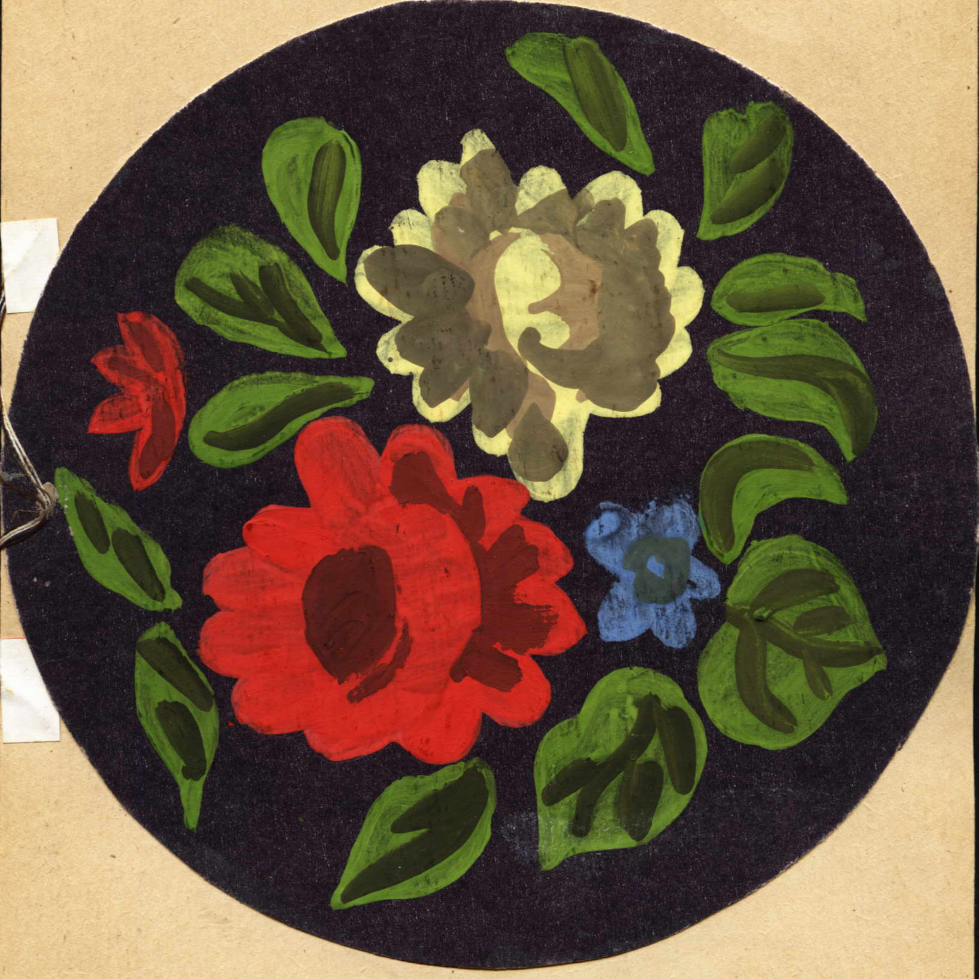 Цветочную роспись Жостовские мастера выполняют масляными красками и мягкими беличьими кистями.  1Первая стадия – подмалёвок. Широкой кистью набрасывают силуэт цветка.  2 Тенёжка - накладываем тени.  3 Прокладка - светлые места.  4 Бликовка - работаем белым цветом.  5 Чертёжка - завершающая тонкая, музыкальная линия.  6 Привязка – это изображение травки, написанной в просветах между цветами и  листьями.  7 Борта украшают ажурным орнаментом уборкой - ёлочка, ёлочка с метёлочкой, травка, рожочки, ленты.  Самостоятельная работа учащихся. Роспись цветочного узора.(слайд10,11,12 – звучит музыка). | Ребята готовят рабочее место, выбирают художественные материалы. Выполняют задания по выбору. Ищут свои пути решения учебной задачи | Индивидуальная  Работа, групповая | Регулятивные:  планируют деятельность в учебной ситуации; определяют способы достижения цели.  Личностные:  осознают свои интересы и цели
IV. Итоги урока.  Рефлексия. Выставка. Организационное окончание |  | В ходе урока указывать на общие ошибки учащихся. В конце урока проверка и оценка выполненных работ | Рассматривают схемы. Решают поставленную задачу. Вручают медаль победителю | Индивидуальная работа | Коммуникативные: понимают позицию другого; используют речевые средства  в соответствии  с ситуацией;  поддерживают товарища.  Регулятивные:  оценивают конечный результат; осознают правила контроля

